УДК 54-7

АНАЛИЗ СОВРЕМЕННЫХ МЕТОДОВ ЗАЩИТЫ ОТ ЭЛЕКТРОМАГНИТНОГО ИЗЛУЧЕНИЯ.

В.В. Иванов¹, Т.И. Абдеев², А.Р. Сахибнареева³
ФГБОУ ВО «КГЭУ», г. Казань
¹ivv@internativa.biz, ²tamerlan94dew@gmail.com, ³alya.saxibgareeva.02@mail.ru
Науч. рук. канд. техн. наук, доцент Л.Р. Гайнуллина

В работе рассмотрены методы защиты от электромагнитного излучения такие как: электромагнитные экраны, экранирующие ткани, экранирующие краски. Составлена классификация методов защиты от электромагнитного излучения.
Ключевые слова: электромагнитное излучение (ЭМИ), экранирование, защита.

В наш цифровой век, люди постоянно находятся под влиянием электромагнитного излучения, создаваемого различными приборами, оборудованием и т.д. Это могут быть телефоны, компьютеры, ноутбуки, микроволновые печи, промышленные сооружения и т.д. Для искусственных электромагнитных полей, составляющих электромагнитное загрязнение окружающей среды, был придуман термин – электросмог. Влияние внешнего электромагнитного поля на организм в целом начинается на молекулярном и клеточном уровне. Будет затруднительным назвать молекулы в клетке живого организма, у которых нет частичной поляризации. Например, белки, и фосфолипиды имеют заряженные головки и нейтральные хвосты, молекула ДНК в процессе своего функционирования может иметь некомпенсированный заряд на разных участках. Даже самая простая молекула воды является диполем [1].
Один из видов защиты это электромагнитные экраны. Различают два вида таких экранов: а) отражающие, которые изготавливают из материала с низким электросопротивлением – металлы и их сплавы; б) поглощающие, которые выполняют из эластичных или жестких пенопластов, резиновых ковриков, листов поролона, ферромагнитных пластин. Принцип работы отражающих экранов заключается в том, что под действием электромагнитного поля в материале экрана возникают вихревые токи, которые создают в нем вторичное поле. Амплитуда нового поля приблизительно равно амплитуде экранируемого, а их фазы противоположны. Результирующие поле, возникшее в результате взаимодействия полей, быстро затухает в материале экрана [2]. Поглощающие экраны в основном используются на предприятиях. Данный вид защиты затруднителен для применения в домашних условиях, для этого есть более эффективные способы, которые будут рассмотрены ниже.
Защитой, которую можно применять как дома, так и на предприятиях, является экранирующая краска. В их состав входит тонкопроводный углерод, такие как сажа и графит, заменяющий металл, поэтому их стоимость дешевле, чем стоимость экранов. Они применяются в промышленных, медицинских, общественных, образовательных и жилых помещениях для защиты людей и приборов от излучений. Преимуществами красок можно назвать влагостойкость, воздухопроницаемость, универсальность, стойкость к химическим и механическим воздействиям, хороший уровень адгезии к разным поверхностям. Они также хорошо покрываются обычными пластиковыми или эмульсионными красками. Экранирующая краска не будет давать, такой же защиты как электромагнитные экраны, но в домашних условиях нет необходимости в высоком уровне экранирования.
В случае необходимости проведения работ в области с высоким электромагнитным излучением может использоваться специальная одежда, сделанная из экранирующей ткани. Данная ткань состоит из синтетических или натуральных волокон с добавлением волокон металла, в частности меди и серебра [3]. Из экранирующих тканей также делают палатки, чехлы для оборудования, предметы декора. В отличие от вышеперечисленных способов защиты, ткани имеют большую область применения, но одновременно имеют самый низкую эффективность экранирования.
Все рассмотренные нами методы можно назвать эффективной защитой от ЭМИ. Экраны имеют самый высокий уровень экранирования, краски хорошо подходят для экранирования помещений, а ткани очень универсальны. На основе анализа современных методов защиты нами была составлена классификация методов. (см. рисунок.).

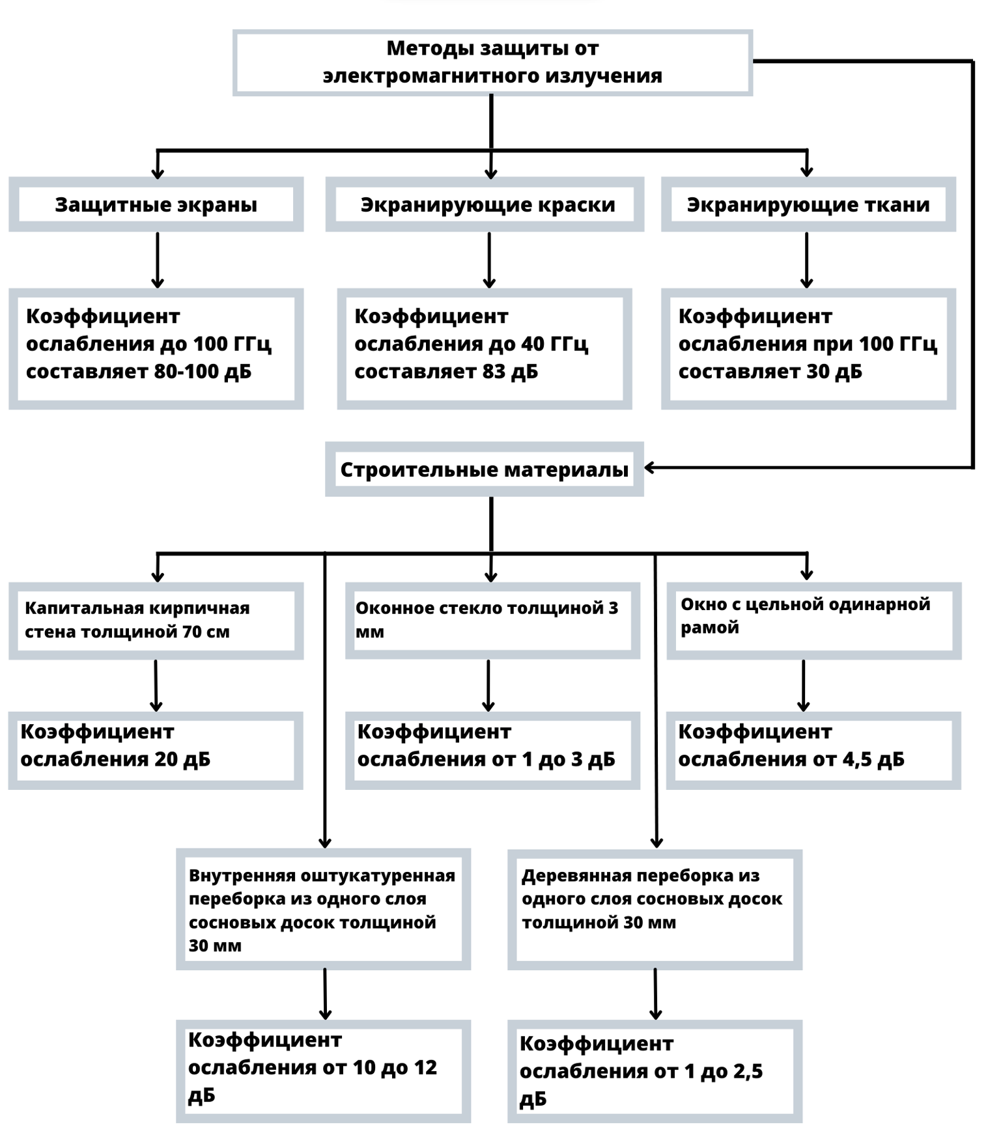
Классификация методов защиты от ЭМИ.
Источники
1. Эффективные средства защиты от электромагнитных полей
[Электронный ресурс]. Режим доступа: https://simvolt.ua/ru/efektivni-zasobi-zakhistu-vid-elektromagnitnikh-poliv.-zberezhit-zdorovya-svoyikh-ditey/ (дата обращения 06.03.2022)
2. Электромагнитное экранирование [Электронный ресурс]. Режим
доступа: https://faradey.ru/electromagnetic-shielding/ (дата обращения 07.03.2022)
3. Сильченко Е.Л. Разработка тканей для специальной
профессиональной одежды с защитой от электромагнитного излучения: автореф. … дис. д-ра техн. наук: 10.05.18. Москва, 2018. 19с.

